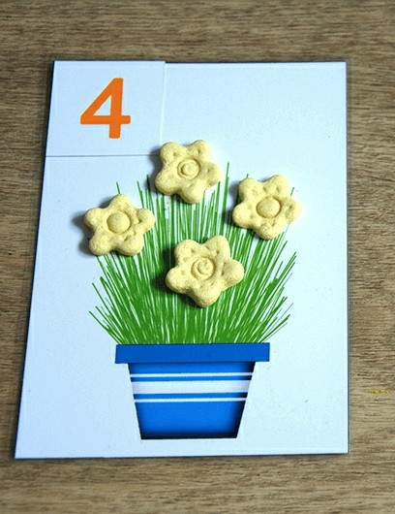
Математическая игра "Цветы"
Цель: обучение детей счёту до 20, умению соотносить число с цифрой и сравнивать множества
Цветы, также, можно слепить из пластилина, написовать.

